附件2
2021-2022-1学期公共基础课重修安排
本学期重修报名已经结束，已经报名重修的同学请按下面的要求进行重修。重修会在网络课程上提供学习资料，请大家及时关注，认真对待。重修结束两周后，请登录教务系统查询成绩。
- 高等数学1
高等数学1的重修通过学习通进行，已报名重修的学生名单已导入学习通，请根据要求完成相关模拟考试，计入平时成绩。如有问题可加入下面的QQ群咨询。
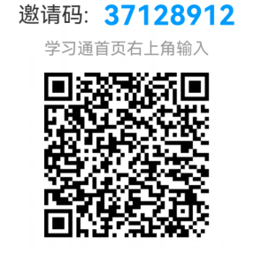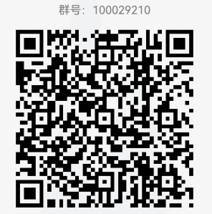
高等数学1学习通邀请码 高等数学1重修咨询QQ群

- 高等数学2
高等数学2的重修通过学习通进行，已报名重修的学生名单已导入学习通，请根据要求完成相关模拟考试，计入平时成绩。如有问题可加入下面的QQ群咨询。
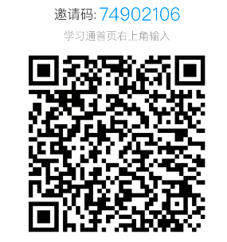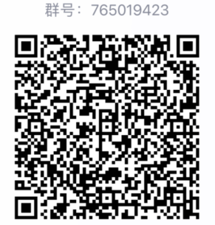
高等数学2学习通邀请码 高等数学2重修咨询QQ群

- 大学英语1
大学英语1的重修通过学习通进行，已报名重修的学生名单已导入学习通，请根据要求完成相关模拟考试，计入平时成绩。如有问题可加入下面的QQ群咨询。
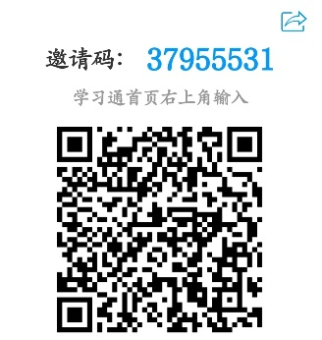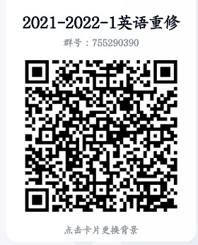
大学英语1学习通邀请码 英语重修咨询QQ群
- 大学英语2
大学英语2的重修通过学习通进行，已报名重修的学生名单已导入学习通，请根据要求完成相关模拟考试，计入平时成绩。如有问题可加入下面的QQ群咨询。
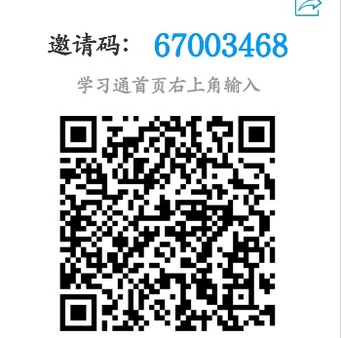
大学英语2学习通邀请码 英语重修咨询QQ群

- 英语等级（仅限结业生）
英语等级的重修通过学习通进行，已报名重修的学生名单已导入学习通，请根据要求完成相关模拟考试，计入平时成绩。如有问题可加入下面的QQ群咨询。本考试只针对结业生进行。
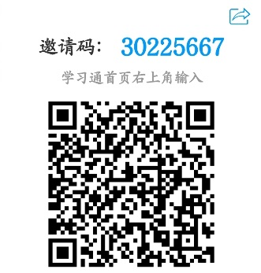
英语等级重修学习通邀请码 英语重修咨询QQ群

- 体育（在校生）
已报名体育重修的在校生，请加入下面的QQ群，按照老师要求学习，并根据群里的要求于2021年11月30日前完成考试。

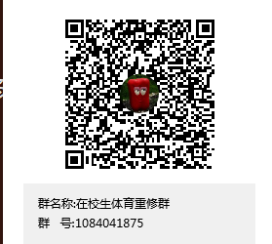
- 体育（结业生）
已报名体育重修的结业生，请加入下面的QQ群，按照老师要求学习，并根据群里的要求于2021年11月30日前完成考试。
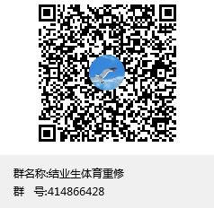
- 语文

大学语文（应用文写作）重修，请加入下面的QQ群，按照老师要求学习。
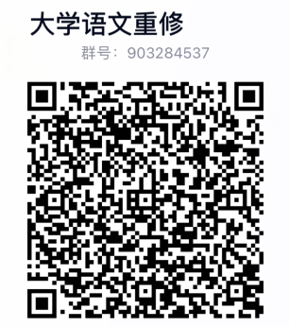

2021-2022-1学期《计算机信息技术》课程重修安排
本学期重修报名已经结束，已经报名重修的同学请按下面的要求进行重修。重修会在网络课程上提供学习资料，请大家及时关注，认真对待。重修结束两周后，请登录教务系统查询成绩。
《计算机信息技术》课程重修和《计算机等级》考试重修使用学习通平台进行，请根据自己报名科目加入对应班级学习和考试。并确认自己的学习通账号中能正确显示自己的姓名和学号。如有问题可加入下面的计算机重修QQ群咨询。
计算机信息技术重修时间：2021.11.27晚11-12节（19:00-20:30）
计算机等级重修时间：2021.11.27 下午9-10节（16:30-18:00）
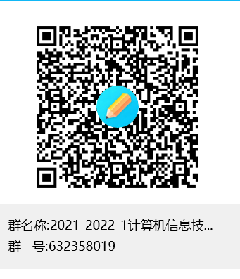
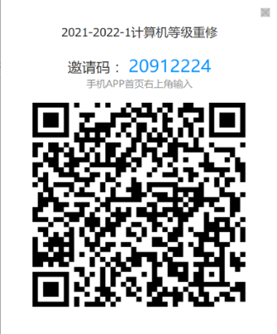
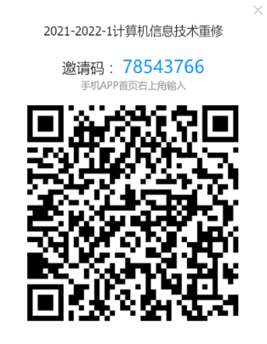

计算机信息技术重修学习通邀请码 计算机等级重修学习通邀请码 计算机重修咨询QQ群

